

**Universitatea Tehnică a Moldovei**

**DEZVOLTAREA UNUI JOC ROGUELIKE**

**DEVELOPMENT OF A ROGUELIKE GAME**

| **Studenți:** | **gr. TI-231,**  **Certan Ghena Vlad Calcea** |
| --- | --- |
| **Coordonator:** | **Andrievschi-Bagrin Veronica, asist.univ. Coșeru Cătălin** |

**Chişinău, 2024**

**CUPRINS**

ABREVIERI ................................................................................................................................................ 3

INTRODUCERE ......................................................................................................................................... 4

1 ANALIZA DOMENIULUI DE STUDIU ................................................................................................ 5

2 ALGORITMI ȘI LOGICA JOCULUI ...................................................................................................... 7

2.1 Algoritmi pentru generarea și optimizarea hărții ....................................................................................8

2.1.1 Optimizarea resurselor jocului .............................................................................................................9

### 2.1.2 Integrarea algoritmului în Unity ......................................................................................................... 9

2.2 Algoritm MoveTowards ........................................................................................................................10

2.3 Algoritm DropRateManager .................................................................................................................11

2.4 ScriptableObjects ..................................................................................................................................12

CONCLUZII ...............................................................................................................................................15

BIBLIOGRAFIE .........................................................................................................................................16

ANEXA A ...................................................................................................................................................17

ANEXA B ...................................................................................................................................................22

ANEXA C ...................................................................................................................................................22

**ABREVIERI ȘI DEFINIȚII**

UI-ul – User Interface

AI – Inteligentă artifi

Gameplay – Experiență de joc

NPC – Non-Player-Character

FPS – Frames per second

Update – Actualizare

Upgrade – Îmbunătățire

**INTRODUCERE**

Industria jocurilor video cunoaște o expansiune continuă, fiind marcată de inovații și schimbări rapide, iar jocurile roguelike reprezintă un segment tot mai popular, datorită combinației unice dintre provocare, diversitate și rejucabilitate. Acest raport explorează dezvoltarea unui joc inovator de tip roguelike, conceput pentru a răspunde preferințelor dinamice ale jucătorilor, oferind o experiență captivantă, adaptată standardelor moderne și trendurilor din industrie. Proiectul nostru își propune să valorifice aceste tendințe, creând un joc captivant care se poziționează la intersecția dintre gameplay-ul provocator și mecanicile accesibile.

Inspirat de titluri emblematice precum Risk of Rain, Vampire Survivors, Hades și Enter the Gungeon, jocul nostru integrează mecanici unice care promovează atât progresul individual al jucătorului, cât și provocările emergente generate aleatoriu, asigurând o experiență nouă cu fiecare sesiune. Într-un mediu de joc dinamic, caracterizat de obstacole neașteptate și oportunități strategice, utilizatorii vor fi invitați să-și îmbunătățească abilitățile, să exploreze și să descopere combinații inovatoare de abilități și obiecte, maximizându-și șansele de supraviețuire.

În plus, proiectul nostru adresează nevoia de interacțiuni captivante, simplificând procesele de învățare și adaptare la mecanicile jocului, printr-un design accesibil și intuitiv. În centrul atenției noastre stă crearea unei experiențe echilibrate, care să îmbine provocarea strategică și satisfacția progresului. Strategiile de colaborare cu jucătorii, prin feedback continuu și implementarea de actualizări bazate pe preferințele comunității, vor sta la baza dezvoltării proiectului, asigurând relevanța acestuia într-un peisaj dinamic al industriei gamingului.

Importanța adaptării la tendințele actuale este evidențiată de creșterea popularității jocurilor roguelike, care încurajează creativitatea și experimentarea. Această inițiativă nu se limitează doar la dezvoltarea unui produs comercial de succes, ci își propune să creeze o platformă pentru inovare și explorare creativă, contribuind la dezvoltarea comunității de gameri și creatori de conținut. Prin investiția în design adaptabil și mecanici captivante, proiectul nostru poate deveni un model pentru viitoarele proiecte independente din industria jocurilor video.

Dezvoltarea acestui proiect roguelike reprezintă pentru echipa noastră nu doar o provocare creativă, ci și o oportunitate de a evidenția potențialul acestui gen în peisajul modern al industriei de gaming.

**1 ANALIZA DOMENIULUI DE STUDIU**

Industria jocurilor roguelike a cunoscut o evoluție semnificativă în ultimii ani, consolidându-și popularitatea prin titluri inovatoare care combină mecanici captivante cu un grad ridicat de rejucabilitate. Un exemplu important este Risk of Rain Returns (figura 1.1), care a reușit să redefinească genul prin integrarea unui sistem de progres non-linear și a unui mediu de joc generat procedural. Acest joc pune accent pe supraviețuire într-un univers ostil, unde jucătorii trebuie să navigheze hărți periculoase și să facă față inamicilor care devin din ce în ce mai puternici pe măsură ce timpul avansează. Caracterul imprevizibil al fiecărei sesiuni de joc contribuie la un nivel crescut de adrenalină și la o implicare constantă din partea utilizatorului.

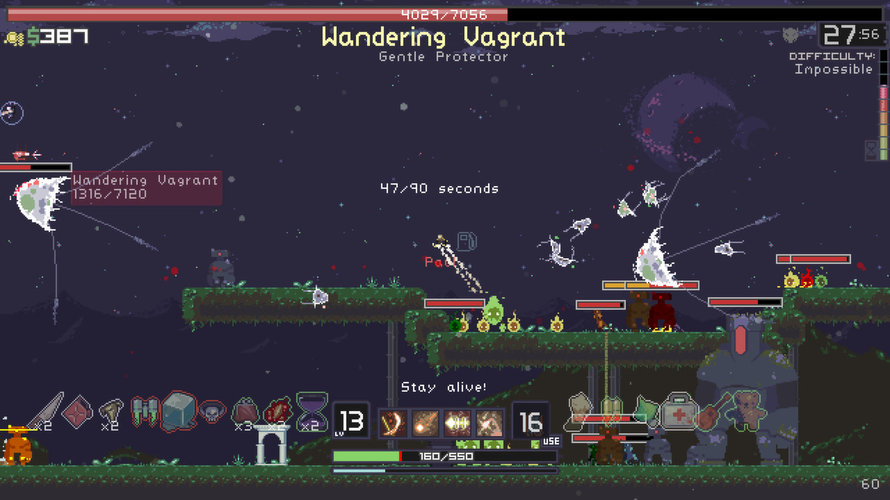

**Figura 1.1 – Screenshot din Risk of Rain Returns**

Un alt exemplu remarcabil este Vampire Survivors (figura 1.2), care a captat atenția comunității prin mecanici simple, dar extrem de eficiente. Jocul transformă ideea de progres continuu într-o cursă contra-cronometru, unde jucătorul este pus în fața unor valuri interminabile de inamici. Prin combinația de îmbunătățiri permanente și resurse temporare, acesta creează un echilibru ideal între dificultate și satisfacția oferită de supraviețuire. Acest tip de abordare subliniază simplitatea designului, dar și impactul strategic al deciziilor luate în timpul fiecărei sesiuni.

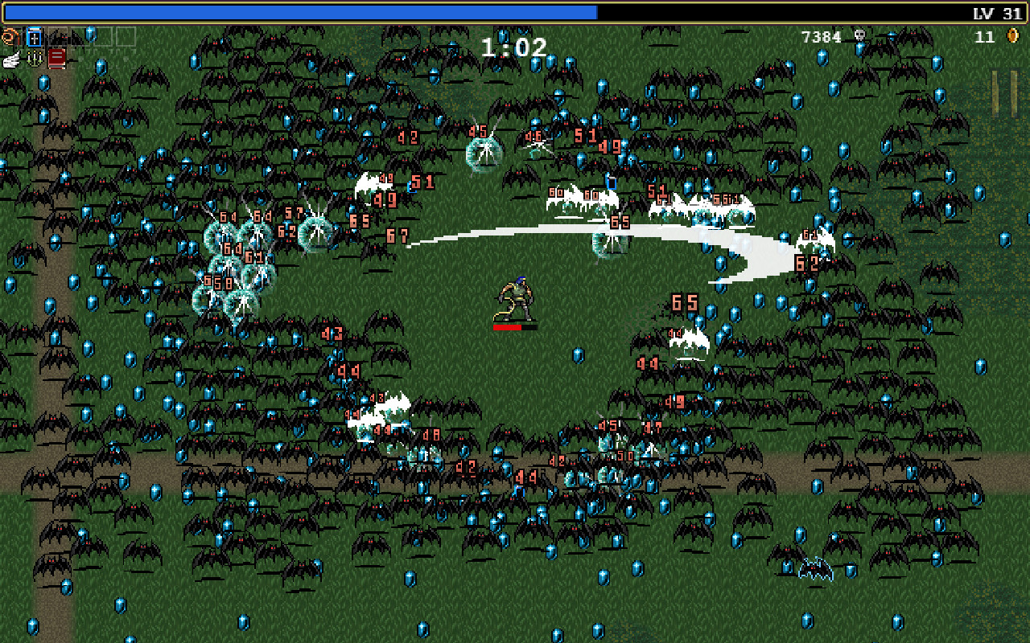

**Figura 1.2 – Screenshot din Vampire Survivors**

Din perspectivă narativă și estetică, Hades (figura 1.3) reprezintă o etapă majoră în evoluția genului roguelike. Acest joc îmbină perfect mecanici roguelike clasice cu o poveste captivantă și un stil artistic impresionant. Elementele de povestire continuă, chiar și după eșecurile jucătorului, oferă o motivație suplimentară și transformă experiența de joc într-o explorare narativă a mitologiei grecești. Această abordare adaugă profunzime unui gen tradițional cunoscut mai mult pentru dificultatea și rejucabilitatea sa.

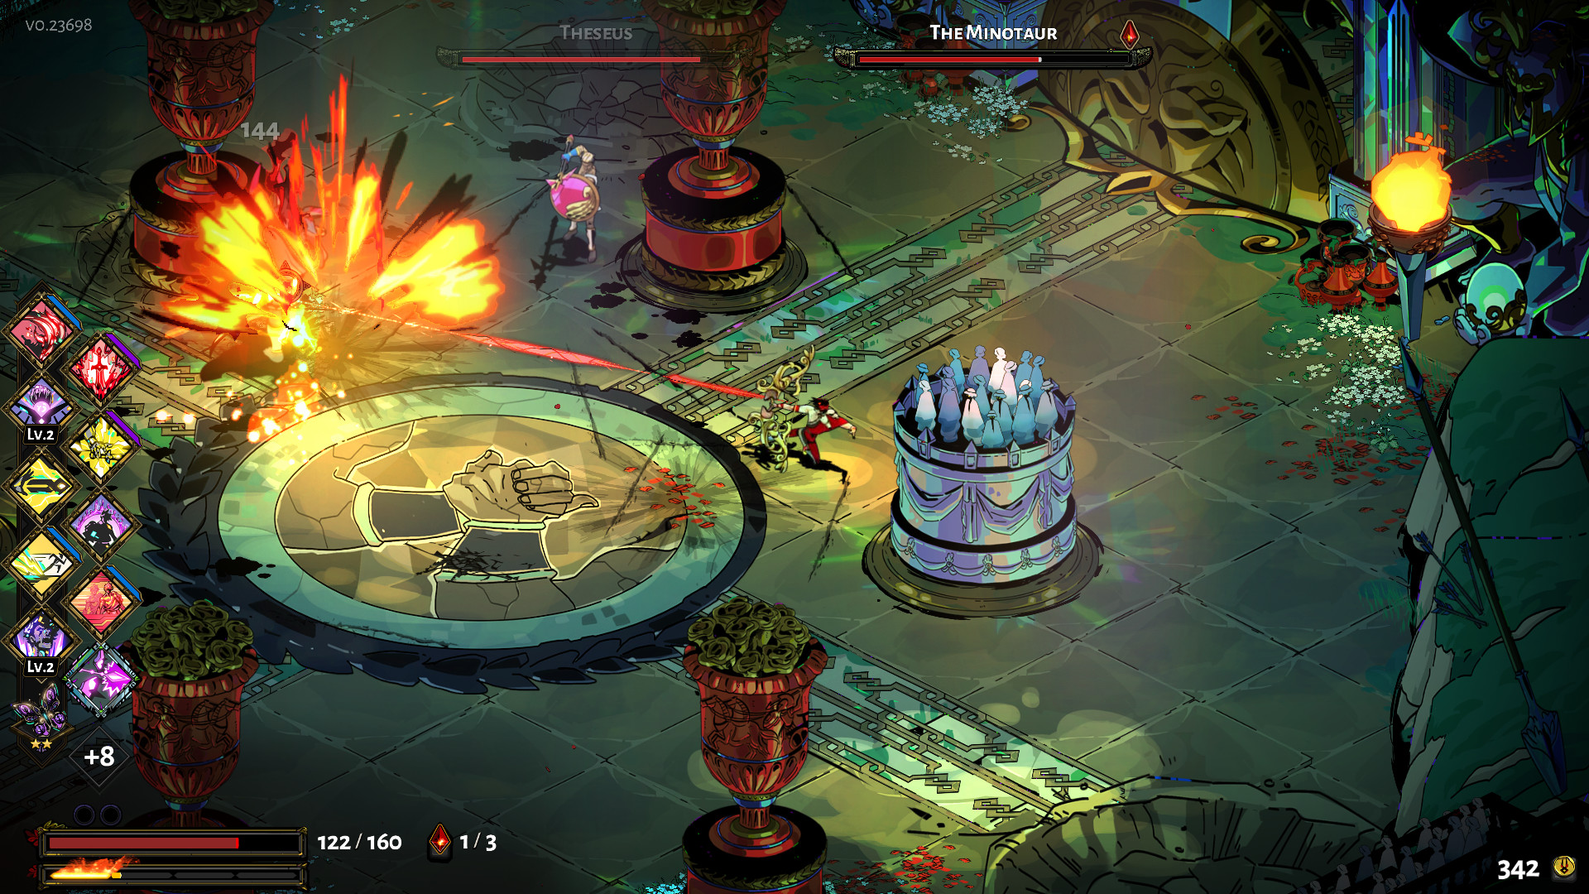

**Figura 1.3 – Screenshot din Risk of Rain Returns**

Pe de altă parte, Enter the Gungeon (figura 1.4) introduce un element de creativitate aparte prin designul său bazat pe arme extravagante și stilul său de luptă extrem de dinamic. Atmosfera vibrantă a jocului, combinată cu o diversitate mare de arme și provocări, oferă o experiență memorabilă, atrăgând atât jucători ocazionali, cât și pe cei experimentați. Utilizarea mecanicilor de tip "bullet hell" în combinație cu designul procedural al nivelurilor subliniază versatilitatea genului roguelike.

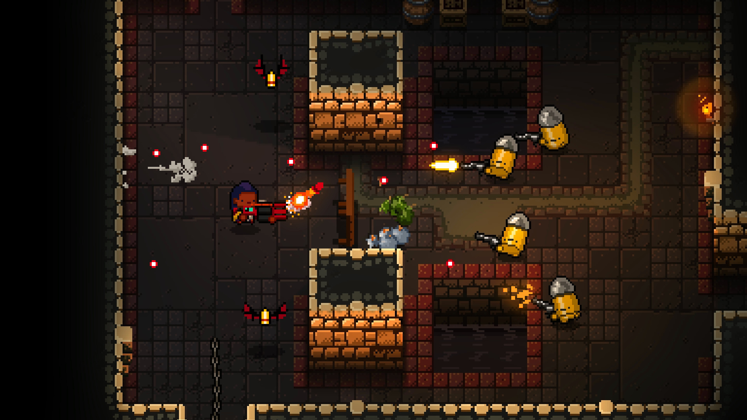

**Figura 1.4 – Screenshot din Enter the Gungeon**

Astfel, domeniul dezvoltării jocurilor roguelike demonstrează o flexibilitate extraordinară, permițând dezvoltatorilor să experimenteze cu mecanici, narațiune și estetică. Aceste exemple oferă o bază solidă de inspirație pentru proiectul nostru, unde ne propunem să integrăm cele mai atractive caracteristici ale genului, adaptându-le în funcție de viziunea noastră. Prin utilizarea generatorului procedural și a mecanicilor de progres specifice acestui tip de jocuri, dorim să creăm o experiență unică, captivantă și memorabilă pentru utilizatori.

**2 ALGORITMI ȘI LOGICA JOCULUI**

Algoritmii reprezintă elementele esențiale care stau la baza oricărui joc video, fiind indispensabili pentru crearea unei experiențe interactive, captivante și funcționale. În cadrul proiectului nostru, realizat în Unity, algoritmii vor fi responsabili de gestionarea tuturor aspectelor tehnice și logice ale jocului. De la mișcarea personajului principal la comportamentul inamicilor și dinamica interacțiunilor cu mediul, aceștia oferă soluții eficiente și automate pentru implementarea mecanicilor de joc.

Unity, un motor de jocuri extrem de flexibil și popular, oferă un mediu ideal pentru dezvoltarea acestui proiect, punând la dispoziție instrumente puternice pentru implementarea și testarea algoritmilor.   
Prin utilizarea componentelor sale, cum ar fi Rigidbody2D pentru simularea fizicii și scripturile C# pentru programarea comportamentelor, putem crea mecanici precise și adaptabile.

Un algoritm poate fi definit ca o succesiune de pași care rezolvă o problemă specifică. De exemplu, pentru a asigura o experiență fluidă, algoritmul de mișcare al jucătorului din Unity preia   
inputurile tastaturii sau ale controller-ului, le transformă în vectori direcționali și aplică aceste mișcări

asupra personajului prin componente precum Rigidbody2D. Această logică permite răspunsuri rapide și precise, ceea ce este esențial pentru un joc dinamic.

Detectarea coliziunilor reprezintă un alt aspect fundamental care se bazează pe algoritmi. În Unity, coliziunile pot fi gestionate folosind sisteme precum Physics2D.OverlapCircle sau trigger-ele incluse în framework-ul motorului. Aceste mecanici permit detectarea contactului dintre personaj, inamici, obstacole sau obiecte, facilitând interacțiuni precum colectarea de iteme sau evitarea capcanelor. Într-un joc roguelike creat în Unity, unde mediul este generat procedural, algoritmii de coliziune trebuie să fie eficienți și capabili să gestioneze numeroase evenimente în timp real.

Pe măsură ce logica de bază a jocului este definită, Unity oferă posibilitatea extinderii acestor mecanici pentru a răspunde cerințelor mai complexe. Un exemplu este generarea procedurală a nivelurilor, specifică genului roguelike. Folosind algoritmi de generare în Unity, cum ar fi sistemele bazate pe tilemaps sau grafuri, putem crea hărți variate care se ajustează dinamic în funcție de progresul jucătorului. Acest lucru asigură o experiență unică și imprevizibilă la fiecare sesiune de joc.

Prin utilizarea Unity, algoritmii devin nu doar funcționali, ci și ușor de implementat și testat, datorită flexibilității motorului. În cadrul proiectului nostru, aceștia joacă un rol crucial în transformarea unui concept în realitate, asigurând atât performanța tehnică, cât și calitatea experienței oferite. Unity, prin instrumentele și resursele sale, devine astfel partenerul ideal pentru dezvoltarea unui joc captivant și dinamic.

**2.1 Algoritmi pentru generarea și optimizarea hărții**

Generarea și optimizarea hărții într-un joc reprezintă unul dintre cele mai importante aspecte ale mecanicilor de bază, mai ales în cazul jocurilor roguelike, unde dinamica mediului de joc este esențială pentru menținerea interesului utilizatorului. În cadrul acestui proiect dezvoltat în Unity, s-a utilizat un algoritm specific pentru gestionarea segmentelor hărții, implementat prin scriptul MapController, atașat la obiectul principal care controlează harta jocului.

Acest script este responsabil pentru două funcții principale: generarea dinamică a segmentelor hărții și optimizarea resurselor prin gestionarea încărcării și descărcării elementelor deja utilizate. Codul complet al acestui algoritm este prezentat în Anexa A, oferind detalii tehnice despre implementarea sa.

Pentru a crea o hartă extensibilă care să se adapteze mișcării jucătorului, scriptul utilizează un mecanism bazat pe detectarea absenței segmentelor de teren într-o anumită direcție și generarea automată a unui nou segment atunci când este necesar.

Funcția ChunkChecker, explicată în Anexa A, joacă un rol central în această etapă. Ea verifică dacă există sau nu un segment de hartă într-o direcție specifică, folosind metoda Physics2D.OverlapCircle. Algoritmul este activat în funcție de direcția de mișcare a jucătorului, determinată de scriptul PlayerMovement. Dacă un segment lipsă este detectat, funcția SpawnChunk generează un nou segment, selectând aleatoriu unul dintr-o listă predefinită de modele (denumite terrainChunks), asigurând astfel diversitatea vizuală și mecanică a hărții.

Această implementare utilizează componente din Unity precum Physics2D și metoda Instantiate, oferind un mediu robust pentru gestionarea dinamică a obiectelor din scenă. Segmentele noi sunt, de asemenea, salvate într-o listă dedicată (spawnedChunks), pentru o gestionare eficientă ulterioară.

### 2.1.1 Optimizarea resurselor jocului

Pentru a evita suprasolicitarea memoriei și a procesorului, scriptul include funcționalitatea de optimizare a hărții, descrisă în funcția ChunkOptimizer. Aceasta verifică segmentele deja generate și le dezactivează pe cele care sunt prea departe de poziția curentă a jucătorului, conform unei distanțe maxime (maxOpDist).

Această optimizare utilizează un mecanism de cooldown (optimizerCooldown), care împiedică verificările excesiv de frecvente. Calculul distanței dintre jucător și fiecare segment se realizează cu ajutorul metodei Vector3.Distance, iar segmentele care depășesc limita prestabilită sunt dezactivate prin metoda SetActive(false), reducând astfel utilizarea resurselor, dar păstrând posibilitatea de a fi reactivate în cazul unei reveniri a jucătorului în acea zonă.

### 2.1.2 Integrarea algoritmului în Unity

Scriptul MapController, prezentat integral în Anexa A, demonstrează modul în care Unity facilitează combinarea generării procedurale și optimizării resurselor într-un sistem scalabil. Acest sistem permite crearea unei hărți care se extinde în funcție de mișcarea jucătorului, asigurând totodată un consum eficient al resurselor hardware.

Astfel, implementarea algoritmului în Unity contribuie la realizarea unui joc roguelike captivant, cu o hartă dinamică, ale cărei segmente sunt generate și optimizate în timp real, pentru a răspunde mișcărilor și acțiunilor jucătorului.

Figurile 2.1 și 2.2 ilustrează procesul dinamic de spawnare (generare) și despawnare (dezactivare) a chunk-urilor de pe hartă, pe măsură ce jucătorul se deplasează. În figura 2.1, chunk-urile din jurul jucătorului sunt active, iar harta este extinsă în direcția de mișcare, completând zonele libere. În figura 2.2, jucătorul s-a deplasat spre stânga-jos, iar chunk-urile din zona opusă (nord-est) au fost dezactivate pentru optimizarea resurselor. Acest mecanism asigură generarea unei hărți infinite și menține performanța jocului prin gestionarea dinamică a terenului vizibil.

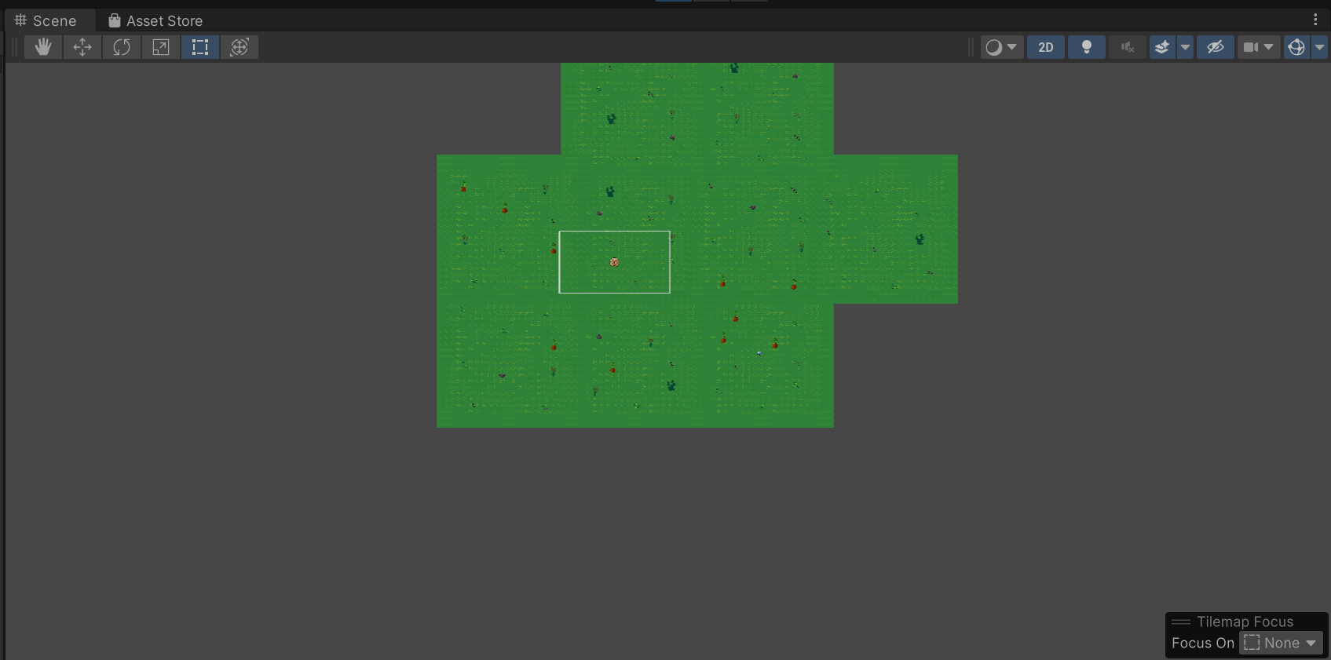

**Figura 2.1 – Generarea chunkurilor**

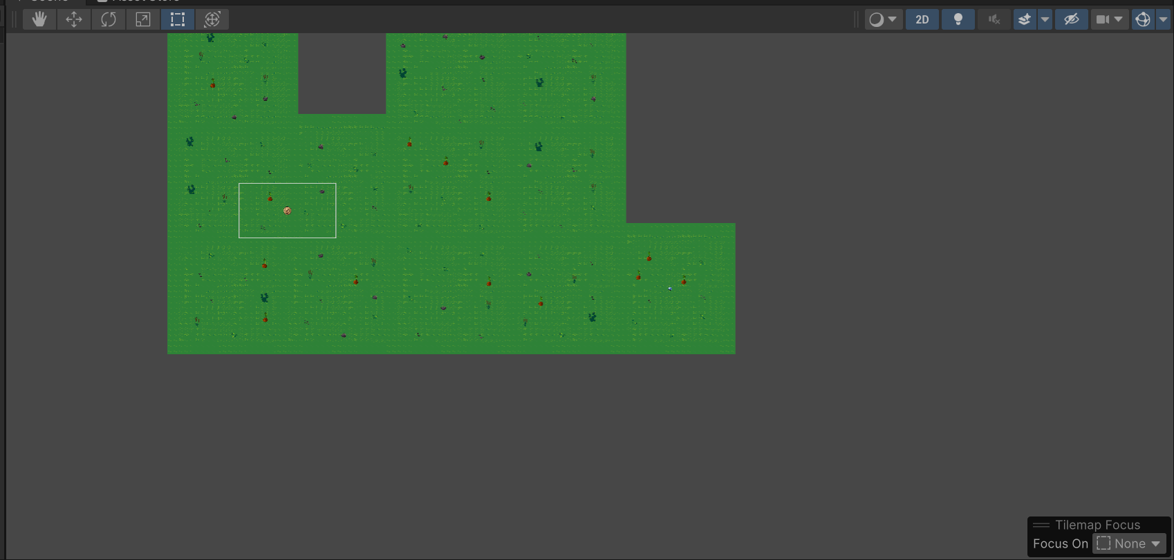

**Figura 2.2 – Dezactivarea chunkurilor**

**2.2 Algoritm MoveTowards**

Un aspect esențial în dezvoltarea mecanicilor jocurilor roguelike este implementarea unui sistem prin care inamicii pot urmări activ jucătorul. Acest comportament contribuie la crearea unui mediu dinamic și provocator, în care jucătorul este permanent presat să ia decizii rapide. Implementarea acestui mecanism în cadrul proiectului nostru realizat în Unity este ilustrată de algoritmul prezentat în Anexa B.

Algoritmul responsabil pentru deplasarea inamicilor utilizează funcția Unity Vector2.MoveTowards. Aceasta permite deplasarea continuă și lină a inamicului din poziția sa curentă către poziția jucătorului, cu o viteză constantă definită. Acest comportament este gestionat prin scriptul EnemyMovement, care este atașat fiecărui inamic din joc.

Metoda Start din script identifică poziția jucătorului în scenă folosind funcția FindObjectOfType<PlayerMovement>(), care caută obiectul asociat jucătorului. Poziția jucătorului este stocată într-un transform (player), care servește drept țintă pentru mișcarea inamicilor.

Ulterior, în metoda Update, care este apelată la fiecare cadru, poziția fiecărui inamic este recalculată. Funcția Vector2.MoveTowards este utilizată pentru a actualiza poziția inamicului pe baza:

* poziției curente a inamicului (transform.position);
* poziției jucătorului (player.transform.position);
* vitezei de deplasare, specificată în cadrul unui Scriptable Object (enemyData.MoveSpeed).

Astfel, inamicii sunt direcționați în mod constant către jucător, creând o presiune continuă asupra acestuia.

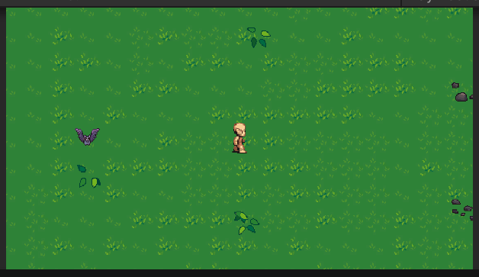

**Figura 2.3 - Inamic ce urmărește jucătorul**

O componentă cheie a acestui sistem este utilizarea unui Scriptable Object (enemyData) pentru gestionarea datelor inamicilor. Acest obiect permite configurarea rapidă și flexibilă a proprietăților fiecărui inamic, cum ar fi viteza de deplasare. Utilizarea Scriptable Objects în Unity simplifică gestionarea și reutilizarea datelor, permițând ajustări rapide fără a interveni direct în codul sursă.

Codul detaliat care implementează acest algoritm poate fi consultat în Anexa B, oferind o imagine clară asupra soluției tehnice utilizate pentru deplasarea inamicilor către jucător. Această abordare combină simplitatea implementării cu eficiența execuției, contribuind la o experiență de joc captivantă și dinamică.

**2.3 Algoritm DropRateManager**

Un aspect crucial al gameplay-ului în jocurile roguelike este sistemul de recompense aleatorii, care oferă jucătorilor obiecte și resurse pe care aceștia le pot colecta pe măsură ce avansează în joc. Algoritmul DropRate Manager, prezentat în Anexa C, se ocupă cu generarea și gestionarea apariției acestor obiecte (sau "drop-uri") pe baza unor probabilități predefinite. Acesta este esențial pentru a asigura diversitatea și imprevizibilitatea recompenselor oferite jucătorilor, adăugând un strat suplimentar de interactivitate și incertitudine în joc, stimulând explorarea continuă a mediului și progresul jucătorului.

Codul din Anexa C începe prin definirea unei clase interne denumite Drops, care este marcată cu atributul [System.Serializable]. Acest atribut permite ca instanțele acestei clase să fie vizualizate și modificate direct în Unity Inspector, ceea ce facilitează gestionarea drop-urilor din joc. Fiecare obiect din lista drops conține două informații principale: numele obiectului și prefab-ul său (care reprezintă obiectul ce va fi generat în joc), precum și dropRate – probabilitatea ca acel obiect să apară, exprimată sub forma unui procent. Această structură permite personalizarea drop-urilor în funcție de necesitățile jocului, stabilind probabilitățile specifice pentru fiecare obiect.

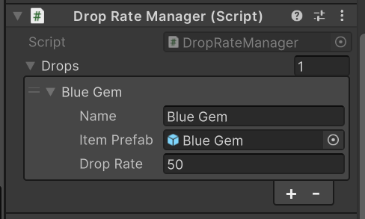

**Figura 2.4 - Drop Rate Manager**

Algoritmul de generare a drop-urilor se activează atunci când obiectul care conține scriptul DropRateManager este distrus, în cadrul metodei OnDestroy. În această metodă, un număr aleatoriu între 0 și 100 este generat, iar în funcție de acest număr, sunt selectate drop-urile posibile în funcție de rata lor de probabilitate. Astfel, pentru fiecare obiect din lista drops, se verifică dacă numărul aleatoriu generat este mai mic sau egal cu dropRate. Dacă acest lucru este adevărat, obiectul devine un candidat pentru a fi "căzut" (sau drop-uit).

După ce au fost identificate toate drop-urile posibile, algoritmul verifică dacă există astfel de obiecte. Dacă lista possibleDrops conține elemente, un obiect este ales aleatoriu dintre acestea și este instanțiat în poziția obiectului curent din joc, folosind funcția Instantiate. Acest proces generează obiectul în lume, iar jucătorul poate interacționa cu el. Astfel, drop-urile sunt distribuite într-un mod controlat, dar imprevizibil, adăugând un element de surpriză și recompensă în joc.

Unul dintre principalele avantaje ale acestui sistem este flexibilitatea sa. Fiecare tip de drop poate fi personalizat individual cu un prefab diferit și o rată de drop specifică. De asemenea, algoritmul poate fi extins pentru a adăuga condiții suplimentare care influențează probabilitatea ca anumite obiecte să fie generate. Acest sistem poate fi utilizat pentru a crea o varietate de scenarii și situații de joc care sunt imprevizibile și captivante.

**2.4 ScriptableObjects**

ScriptableObjects reprezintă o caracteristică esențială în Unity, utilă pentru stocarea și gestionarea datelor într-un mod eficient și elegant. Ele oferă o separare clară între date și logica jocului, permițând dezvoltatorilor să creeze proiecte mai bine organizate și mai ușor de întreținut. Un exemplu concret de aplicare a acestora este în gestionarea statisticilor jucătorului, așa cum este demonstrat în scriptul prezentat.

Unul dintre cele mai importante beneficii ale utilizării ScriptableObjects este faptul că ele păstrează informațiile într-un mod independent de obiectele din joc sau de scene. De exemplu, într-un joc RPG, caracteristicile unui personaj, precum sănătatea maximă, viteza de mișcare sau puterea, pot fi centralizate într-un ScriptableObject. Această abordare permite reutilizarea datelor în mai multe sisteme ale jocului, cum ar fi lupta, inventarul sau progresia, fără a fi nevoie să se dubleze informațiile în diferite locații.

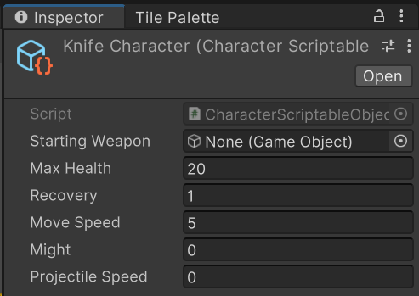

**Figura 2.5 - ScriptableObject(Knife Character)**

În acest script, un ScriptableObject denumit CharacterScriptableObject este utilizat pentru a păstra datele de bază ale personajului. Aceste date sunt apoi preluate și atribuite variabilelor curente ale jucătorului (currentHealth, currentRecovery, etc.) în metoda Awake(). Această separare asigură că modificările efectuate asupra ScriptableObject-ului se reflectă instantaneu în toate componentele care îl utilizează, economisind timp și reducând riscul de apariție a erorilor cauzate de discrepanțe între diferite instanțe.

Un alt avantaj major al ScriptableObjects este eficiența lor în gestionarea memoriei. Fiind resurse partajabile, ele evită duplicarea inutilă a datelor, contribuind la optimizarea performanței proiectului. În cazul acestui script, utilizarea CharacterScriptableObject facilitează o gestionare centralizată și modulară a caracteristicilor jucătorului, ceea ce simplifică procesul de dezvoltare și extinderea proiectului.

Pe lângă gestionarea caracteristicilor de bază, scriptul implementează un sistem flexibil de progresie a experienței și nivelurilor jucătorului. Experiența acumulată este verificată prin metoda LevelUpChecker() pentru a determina dacă jucătorul poate avansa la următorul nivel. Dacă experiența curentă depășește pragul definit de experienceCap, nivelul jucătorului crește, iar experiența rămasă este recalculată. În plus, pragul de experiență este actualizat pe baza unei liste configurabile de intervale de niveluri (levelRanges), care definește progresia experienței necesare pentru fiecare etapă a jocului.

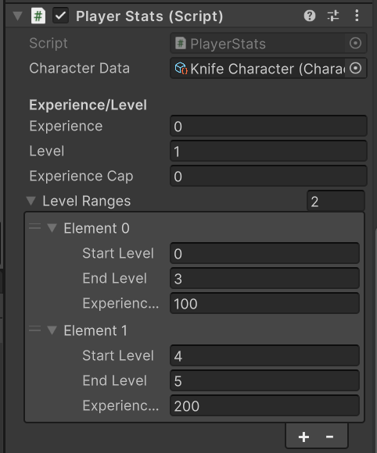

**Figura 2.6 - Experience Stats**

Această abordare modulară este o exemplificare excelentă a flexibilității oferite de ScriptableObjects, permițând configurarea ușoară a progresiei și extinderea sistemului fără a necesita modificări suplimentare ale codului. Prin integrarea acestei soluții, proiectele devin mai scalabile, iar colaborarea dintre dezvoltatori și designeri este îmbunătățită, deoarece datele pot fi editate direct în Unity Editor, fără a necesita intervenții în cod.

Astfel, utilizarea ScriptableObjects în acest context nu doar că optimizează gestionarea datelor, dar contribuie și la crearea unui sistem robust de progresie și personalizare a caracteristicilor jucătorului. Acest lucru evidențiază avantajele semnificative pe care le aduc aceste resurse în dezvoltarea unui joc stabil, modular și performant.

**CONCLUZII**

În cadrul dezvoltării unui joc, algoritmii și logica implementați joacă un rol esențial în crearea unei experiențe interactive, imersive și captivante. Prin analiza și aplicarea algoritmilor descriși în acest referat, am demonstrat modul în care aceștia gestionează mișcarea jucătorului, comportamentul inamicilor, generarea aleatorie a mediului și drop-urile de obiecte, toate aceste mecanisme fiind fundamentale pentru succesul unui joc roguelike.

În ceea ce privește mișcarea jucătorului, algoritmul care controlează mișcarea bazată pe input-ul utilizatorului, prezentat în Anexa A, permite un control fluid și precis asupra direcției și vitezei de mișcare a personajului, esențial pentru dinamica unui joc de tip platformer 2D. În paralel, algoritmul care face ca inamicii să vizeze și să urmărească jucătorul, descris în Anexa B, adaugă provocare și imprevizibilitate, contribuind la intensificarea experienței de joc.

Generarea terenurilor, esențială pentru lumea dinamică și imensă a unui joc roguelike, este realizată printr-un algoritm de verificare și optimizare a încărcării chunk-urilor, astfel încât jucătorul să experimenteze o lume continuă și plină de oportunități de explorare, fără a pune presiune asupra performanței jocului, așa cum este ilustrat în Anexa A. Algoritmul DropRate Manager, prezentat în Anexa C, completează experiența, adăugând un sistem de drop-uri aleatorii ce recompensează jucătorul cu obiecte valoroase, în funcție de probabilitățile definite, contribuind astfel la menținerea interesului și a diversității jocului.

Aceste elemente de logică și algoritmi nu doar că contribuie la crearea unui gameplay coeziv și captivant, dar asigură și performanța optimă a jocului, păstrând un echilibru între complexitatea mecanicilor și accesibilitatea pentru jucători. Prin integrarea acestora în platforma Unity, se realizează o experiență fluidă și plăcută, care pune în valoare atât partea tehnică a dezvoltării jocului, cât și partea artistică și creativă a designului jocului.

Algoritmii descriși în acest referat, susținuți de implementarea lor eficientă în Unity, reprezintă fundamentul pentru crearea unui joc roguelike complex, în care dinamica și imprevizibilitatea sunt esențiale pentru menținerea unei experiențe captivante și provocatoare. Aceste principii și soluții pot fi extinse și adaptate pentru a sprijini dezvoltarea de jocuri variate, care răspund nevoilor și așteptărilor jucătorilor din prezent.

**BIBLIOGRAFIE**

[1] [Terresquall](https://www.youtube.com/channel/UCIybn0Jm5n9ojlUjeIAo9RQ),[Online]. Available: <https://www.youtube.com/watch?v=EIJk5KYzSJM&list=PLgXA5L5ma2Bveih0btJV58REE2mzfQLOQ>

[2] “Unity.” [Online]. Available:

<https://learn.unity.com/>

[3] [Game Maker's Toolkit](https://www.youtube.com/channel/UCqJ-Xo29CKyLTjn6z2XwYAw) [Online]. Available: [https://www.youtube.com/watch?v=XtQMytORBmM&t](https://www.youtube.com/watch?v=XtQMytORBmM&t=220s)

[4] [Game Maker's Toolkit](https://www.youtube.com/channel/UCqJ-Xo29CKyLTjn6z2XwYAw) [Online] Available: <https://www.youtube.com/watch?v=QN8dm0RD3mY&list=PLgXA5L5ma2Bveih0btJV58REE2mzfQLOQ&index=3>

**ANEXA A**

**Algoritmi pentru generarea și optimizarea hărții**

using System.Collections;

using System.Collections.Generic;

using UnityEngine;

public class MapController : MonoBehaviour

{

public List<GameObject> terrainChunks;

public GameObject player;

public float checkerRadius;

Vector3 noTerrainPosition;

public LayerMask terrainMask;

public GameObject currentChunk;

PlayerMovement pm;

[Header("Optimization")]

public List<GameObject> spawnedChunks;

GameObject latestChunk;

public float maxOpDist;

float opDist;

float optimizerCooldown;

public float optimizerCooldownDur;

void Start()

{

pm = FindObjectOfType<PlayerMovement>();

}

void Update()

{

ChunkChecker();

ChunkOptimizer();

}

void ChunkChecker()

{

if (!currentChunk)

{

return;

}

if (pm.moveDir.x > 0 && pm.moveDir.y == 0) //right

{

if(!Physics2D.OverlapCircle(currentChunk.transform.Find("Right").position, checkerRadius, terrainMask))

{

noTerrainPosition = currentChunk.transform.Find("Right").position;

SpawnChunk();

}

}

else if (pm.moveDir.x < 0 && pm.moveDir.y == 0) //left

{

if (!Physics2D.OverlapCircle(currentChunk.transform.Find("Left").position, checkerRadius, terrainMask))

{

noTerrainPosition = currentChunk.transform.Find("Left").position;

SpawnChunk();

}

}

else if (pm.moveDir.x ==0 && pm.moveDir.y > 0) //up

{

if (!Physics2D.OverlapCircle(currentChunk.transform.Find("Up").position, checkerRadius, terrainMask))

{

noTerrainPosition = currentChunk.transform.Find("Up").position;

SpawnChunk();

}

}

else if (pm.moveDir.x == 0 && pm.moveDir.y < 0) //down

{

if (!Physics2D.OverlapCircle(currentChunk.transform.Find("Down").position, checkerRadius, terrainMask))

{

noTerrainPosition = currentChunk.transform.Find("Down").position;

SpawnChunk();

}

}

else if (pm.moveDir.x > 0 && pm.moveDir.y > 0) //right up

{

if (!Physics2D.OverlapCircle(currentChunk.transform.Find("Right Up").position, checkerRadius, terrainMask))

{

noTerrainPosition = currentChunk.transform.Find("Right Up").position;

SpawnChunk();

}

}

else if (pm.moveDir.x > 0 && pm.moveDir.y < 0) //right down

{

if (!Physics2D.OverlapCircle(currentChunk.transform.Find("Right Down").position, checkerRadius, terrainMask))

{

noTerrainPosition = currentChunk.transform.Find("Right Down").position;

SpawnChunk();

}

}

else if (pm.moveDir.x < 0 && pm.moveDir.y > 0) //left up

{

if (!Physics2D.OverlapCircle(currentChunk.transform.Find("Left Up").position, checkerRadius, terrainMask))

{

noTerrainPosition = currentChunk.transform.Find("Left Up").position;

SpawnChunk();

}

}

else if (pm.moveDir.x < 0 && pm.moveDir.y < 0) //left down

{

if (!Physics2D.OverlapCircle(currentChunk.transform.Find("Left Down").position, checkerRadius, terrainMask))

{

noTerrainPosition = currentChunk.transform.Find("Left Down").position;

SpawnChunk();

}

}

}

void SpawnChunk()

{

int rand = Random.Range(0, terrainChunks.Count);

latestChunk = Instantiate(terrainChunks[rand], noTerrainPosition, Quaternion.identity);

spawnedChunks.Add(latestChunk);

}

void ChunkOptimizer()

{

optimizerCooldown -= Time.deltaTime;

if (optimizerCooldown < 0f)

{

optimizerCooldown = optimizerCooldownDur;

}

else

{

return;

}

foreach (GameObject chunk in spawnedChunks)

{

opDist = Vector3.Distance(player.transform.position, chunk.transform.position);

if (opDist > maxOpDist)

{

chunk.SetActive(false);

}

else

{

chunk.SetActive(true);

}

}

}

}

**ANEXA B**

**Algoritm MoveTowards**

using System.Collections;

using System.Collections.Generic;

using UnityEngine;

public class EnemyMovement : MonoBehaviour

{

public EnemyScriptableObject enemyData;

Transform player;

void Start()

{

player = FindObjectOfType<PlayerMovement>().transform;

}

void Update()

{

transform.position = Vector2.MoveTowards(transform.position, player.transform.position, enemyData.MoveSpeed * Time.deltaTime); //Constantly move the enemy towards the player

}

}

**ANEXA C**

**Algoritm DropRate Manager**

using System.Collections;

using System.Collections.Generic;

using UnityEngine;

public class DropRateManager : MonoBehaviour

{

[System.Serializable] //Serialize the class

public class Drops

{

public string name;

public GameObject itemPrefab;

public float dropRate;

}

public List<Drops> drops;

void OnDestroy()

{

float randomNumber = UnityEngine.Random.Range(0f, 100f);

List<Drops> possibleDrops = new List<Drops>();

foreach (Drops rate in drops)

{

if (randomNumber <= rate.dropRate)

{

possibleDrops.Add(rate);

}

}

//Check if there are possible drops

if (possibleDrops.Count > 0)

{

Drops drops = possibleDrops[UnityEngine.Random.Range(0, possibleDrops.Count)];

Instantiate(drops.itemPrefab, transform.position, Quaternion.identity);

}

}

}